23 novembre 2017
Compte rendu
GTV Occitanie

REUNION DE PERMANENTS OVVT
Réunion OVVT
Paris

Destinataires :
CA GTV Occitanie,

Début (prévu) : 09h00
Fin : 17h00

Sommaire
Présents 2
Ordre du jour : 3
CRM - base de données vétérinaires (9h30-10h15) 4
Point sur l'application SNGTV (10h15-10h45) 4
Communication entre OVVT et OVVT/SNGTV (11h-11h45) 4
Partage des compétences au sein du réseau OVVT (11h45-12h30) 4
13h45-15h00 : Principales actions menées par les OVVT (Rapport de mission SNGTV) et point sur les conventions (CROPSAV - ASR / PSR) 5
Autres actions menées par les OVVT (Plateforme ESA et SSA (15h00-15h45) 5
OVVT Animation par Magali : quelles sont vos attentes et les nôtres ? (16h00-16h45) 5
Conclusion (16h45-17h00) 5

Présents

Prénom, Nom | Poste / Institution
Mathilde CHEVALIER | GTV Auvergne
Marina BERAL | GTV Bourgogne
Virginie LEZE | GTV Bretagne
Dominique LAILLET | GTV Bretagne
Sébastien GRECH ANGELINI | GTV Corse
Clotilde LAFFINEUR | GTV Grand Est
Eugénie HOBEIKA | GTV Hauts de France
Vincent BERTRAND | GTV Hauts de France
Claire BEAUVAIS | GTV Ile de France
Alison DEDDE | GTV Normandie
Nathalie LAUFRAIS | GTV Nouvelle Aquitaine
Juan Luis MÉNDEZ GOMEZ | GTV Occitanie
Cécile GUILLAUME | GTV PACA
Esther SABIN | GTV Pays de Loire
Pierre KAUFMANN | Secrétaire Pays de Loire
Philippe SULPICE | GTV Rhône Alpes
Xavier GOURAUD | SNGTV
Magali RUIZ | SNGTV
Isabelle COUPEY | SNGTV
Peggy RIVA | SNGTV
Christophe BRARD | SNGTV

Ordre du jour :
MATIN
- 9h00 : Réception
- 9h30-10h15 : CRM - base de données vétérinaires
- 10h15-10h45 : Point sur l'application SNGTV : démonstration version Bêta, retour des DRAAF et DGAl, plan d’action
- 11h-11h45 : Communication entre OVVT et OVVT/SNGTV : partage de documents, autres, pour favoriser la mutualisation des expériences
- 11h45-12h30 : Partage des compétences au sein du réseau OVVT

APRES-MIDI
- 13h45-15h00 : Principales actions menées par les OVVT (Rapport de mission SNGTV) et point sur les conventions (CROPSAV - ASR / PSR : le point en région, Animation de la formation continue à l’habilitation, etc.)
- 15h00-15h45 : Autres actions menées par les OVVT (Plateforme ESA et SSA : point des conventions locales et nationales, coordination entre GT et OVVT, relations avec les autres acteurs du sanitaire : partage d’expériences, etc.)
- 16h00-17h00h : OVVT Animation par Magali : quelles sont vos attentes et les nôtres ?

MATIN
Xavier ouvre la séance avec un tour de table.

CRM - base de données vétérinaires (9h30-10h15)
Points traités (Xavier Gouraud) :
- Il faudrait que les permanentes des GTVs puissent créer une nouvelle basse de données pour le CRM* CAREO. Si les régions veulent payer pour l’outil. Une base de données sera envoyée aux permanents par région à partir de la base nationale (~ 8 000 lignes) (à mode d’exemple ?). Il faut donc, réviser cette base et la mettre à jour avant 2018.
- Une deuxième base des données doit être crée (base des données des vétérinaires habilités) où le numéro d’ordre sera la clef.
Note Animateur GTV Occitanie : Le GTV Occitanie a déjà travaillé dans la construction d’une base de données des vétérinaires sanitaires. La création d’une deuxième base des données pour CAREO demandera un temps (indéterminé mais par logique nécessaire) de travail additionnel avant la fin 2017.
- Il faudrait faire (dans le cas où les GTV prennent l’outil) une autre base de données additionnelle avec les vétos de la région qui n’ont ni numéro d’ordre ni numéro SNGTV
- Donner une réponse si le GTV Occitanie veut ou pas l’outil avant fin décembre 2017 (avant la troisième semaine de décembre idéalement)
- Coût pour le GTV Occitanie :
  - Achat d’une licence en année 1 : 307€
  - Années suivantes : 110 € HT/an/OVVT (avec 100% des régions) / 220 € HT (1 seule région équipée)
* CRM = customer relationship management. Est un logiciel qui permet une gestion de la relation avec les clients.

Point sur l'application mobile du SNGTV (10h15-10h45)
Points traités (Xavier Gouraud) :
- Affichage d’un schéma (dessin) de la version Bêta de l’application : Les « boutons » de l’application seront construit selon les besoins de la SNGTV et des GTV des régions.
- La version Bêta a été testée dans les Hauts des France auprès d’une dizaine des vétérinaires.
Note Animateur GTV Occitanie : L’application est encore en mode « construction ». Il n’est pas encore très clair l’agencement de l’application (tout est à construire apparemment) pas encore les retours sur la version testée.
- Argument pour « vendre l’application » à l’Administration : L’application fait des NOTIFICATIOS, donc, cela peut être très utile pour les Plans d’Urgence ! (Coût 2 000 € HT/an)
Note Animateur GTV Occitanie : Des commentaires ont été émis par les présents sur l’intérêt de présenter l’application comme un outil d’alerte pour les plans d’Urgence des DDCSPP sachant que cela est le rôle de l’État et pas des GTV (même dans son rôle OVVT). Quelle validité légale pourrait être donnée à un « Alerte du GTV » ?.
- Tour de table des retours des DRAAF et DGAl sur l’application.
Note : L’application pourrait servir effectivement pour un plan d’urgence, MAIS, cela aura besoin d’être couplé à la base de données CAREO, Alors, il faut prendre les deux outils (CAREO + Application) ou rien parce que l’application ne peut pas marcher seule (Information confirmée par la SNGTV).
- Certains DDCSPP des régions veulent pouvoir faire des notifications eux même sur l’application. D’autres, ne la veulent pas parce qu’ils ne peuvent pas assurer que l’information soit « officielle » en venant de la part des OVVT.

Communication entre OVVT et OVVT/SNGTV (11h-11h45)
Points traités (Xavier Gouraud) :
- Un long travail d’installation du CLOUD SNGTV a été réalisé pour les postes des permanents. (Note : j’ai la possibilité maintenant d’accéder au CLOUD depuis le bureau de l’ordinateur et partager des documents avec les autres animateurs)
- Une explication du partage de documents
- Création d’un dossier « OVVT » commun, Objectif : favoriser la mutualisation des expériences et des moyens entre animateurs.
- Vérification pratique des accès au Cloud
- Un groupe WhatsApp / Skype sera mis en place prochainement pour communiquer entre permanents

Partage des compétences au sein du réseau OVVT (11h45-12h30)
Points traités :
- Un tableau a été mis en place par Magalie Ruiz suite à un questionnaire adressé aux permanents (voir tableau ci-après). Le tableau prend en compte les compétences des animateurs avec leur coordonnées.
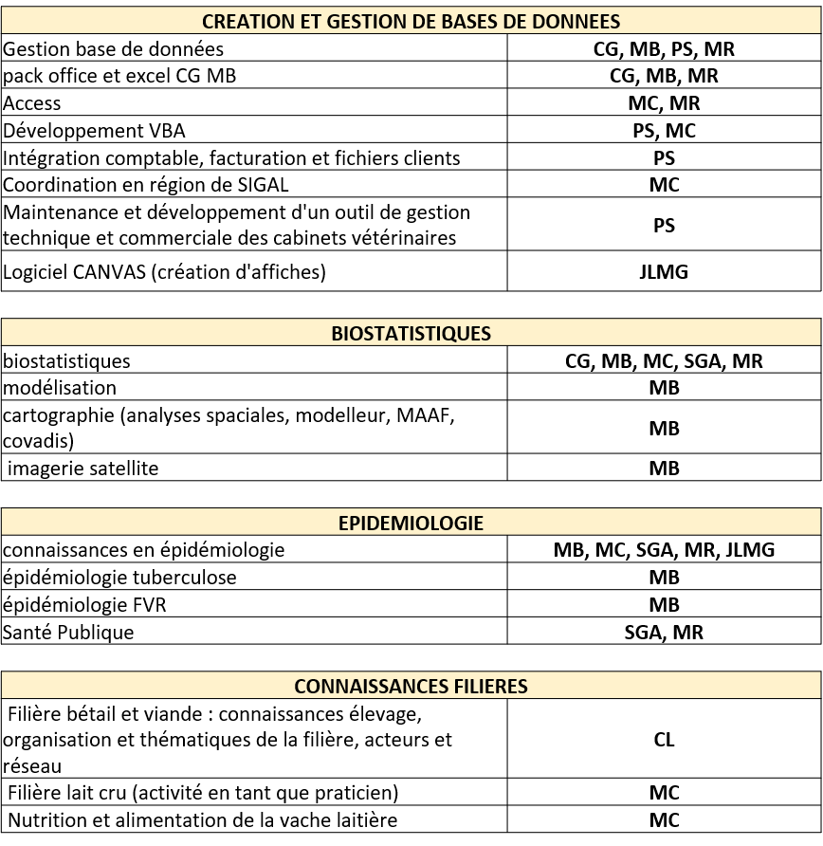

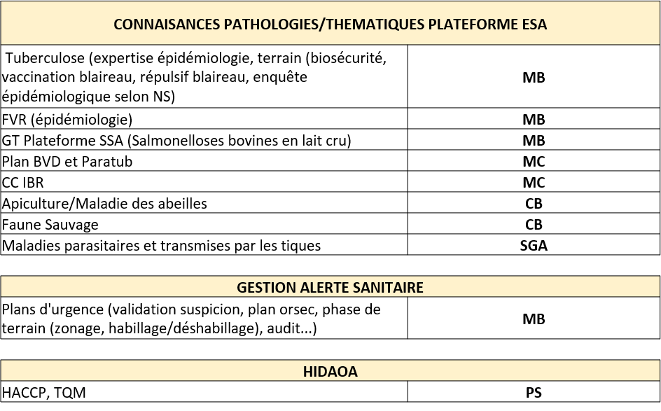
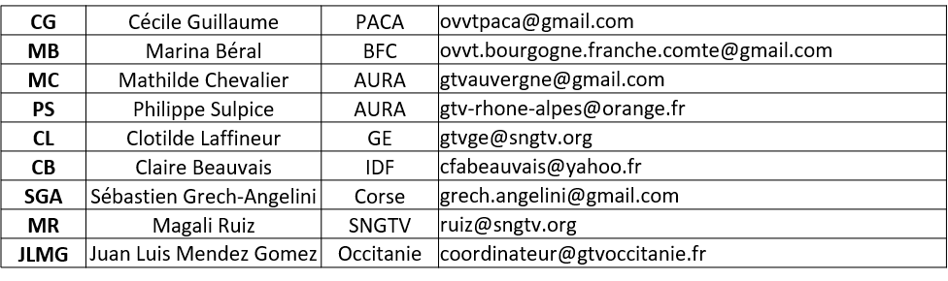
+ Contact des différentes commissions de la SNGTV

APRES-MIDI

Le président de la SNGTV ouvre la séance avec de l’après-midi.
La SNGTV est reconnu maintenant comme ‘Animateur de la fédération des GTV et des OVVT’ cela a été concrétisé par une convention avec la DGAl. Dans la convention a été convenu :
- Subvention de 25% du temps de Magalie RUIZ (la nouvelle vétérinaire épidémiologiste de la SNGTV) pour faire l’animation des OVVT et
- 3 réunions annuelles (animateur OVVT + 1 élu qui sera défrayé par la convention selon la thématique de la réunion)

13h45-15h00 : Principales actions menées par les OVVT (Rapport de mission SNGTV) et point sur les conventions (CROPSAV - ASR / PSR)
Points traités (Magalie RUIZ) :
Difficulté frontière entre OVVT/GTV
- Contribuer à animer le réseau des vétérinaires habilités, en lien avec la DRAAF et les DDPP, et impliquer l’ensemble des vétérinaires habilités dans les actions collectives réglementées
  - Création base de données des vétérinaires habilités dans la région (coordonnées, lieu d’exercice, départements d’habilitation, etc.)
    - Pour diffusion ultérieure par filière d’activité
    - Difficulté : données DDPP parfois incomplètes ou erronées
    - Comment établir le fichier des vétérinaires par filière ? Ordre ? DDPP ? Et Comment assurer sa mise à jour ?
  - État des lieux du maillage vétérinaire et identification des déserts sanitaires (cartographie)
  - Identification de vétérinaires « référents » régionaux pour thématiques particulières
  - Communication avec les vétérinaires habilités via : newsletter, extranet OVVT, site internet
  - Création de l’identité visuelle de l’OVVT
  - Identification des attentes et besoins des vétérinaires habilités :
    - Besoins en information, communication,
    - Besoins en matériel, ex : matériel de tuberculination pour dépistage en IDC, etc.
  - Participation aux réunions régionales et diffusion des comptes-rendus à l’ensemble des vétérinaires habilités
  - Crainte des chefs de certaines DDPP que la diffusion des informations indirecte avec passage par le permanent OVVT leur fasse perdre contact avec « leurs » vétérinaires
Note : Les actions précisées ci-dessus sont, presque dans sont intégralité, intégrées dans la travail de l’OVVT Occitanie.

Le point en région, Animation de la formation continue à l’habilitation, etc. : Magalie RUIZ a traité des points en liens avec la mission de formation et d’encadrement technique des vétérinaires habilités.
Note : Certaines DDCSPP ont délaissai complétement l’organisation des formations des vétérinaires habilités (VH) au GTV en plus de les solliciter de l’« aide » pour énormément des taches liées aux visites sanitaires (voir point 3 ci-dessous). L’antérieur peut être perçu comme allant bien au-delà d’un simple accompagnement de l’OVVT aux actions des services vétérinaires d’État (ex : réalisation des sondages régionales, demande de certains DDPP de bilans des visites sanitaires). Cela soulève de questions sur le « vrai » rôle du GTV dans ces régions mais surtout, le GTV ne valorise pas vraiment le temps qu’il est obligé à investir pour mener à bien cela.
2. Contribuer au déploiement des formations des vétérinaires habilités (VH) selon les programmes et les thématiques validés par la DGAl
- Identification des formations organisées dans la région, diffusion des dates et des thématiques
- Sondage des VH sur les thématiques FCMS souhaitées pour 2018
- Coordination avec le SRAL pour cohérence et bonne répartition des thématiques sur le territoire, choix lieux et dates
- Création de quizz « test de connaissances » relatifs aux FCMS
- Relance des vétérinaires concernés par les formations
- Création de journées thématiques (ex : regroupement des 2 FCMS tuberculose)
- Rédaction d’une « plaquette de formation » voir site Formation/Formation mandat sanitaire/catalogue 2017
- Gestion et suivi des points des vétérinaires, envoi d’un mail d’alerte avec le nombre de points en début de cycle (mail personnalisé)
- Saisie des inscriptions, relation avec les formateurs et envoi des convocations
- Saisie des personnes présentes et IK pour indemnisation par les DDPP
- Bilan des évaluations des formations
- Organisation de formations locales
- Exemple IDF (cas à part) pour toucher tous les VH : formations pour les vétérinaires canins sur les volailles et les petits ruminants, approche « mixte » animaux de compagnie et relais épidémiologiques des DS majeurs. Effet « gagnant-gagnant » : les vétérinaires peuvent répondre aux attentes des propriétaires et DDPP et SRAL peuvent compter sur des vétérinaires sentinelles

3. Contribuer à la mise en œuvre des visites sanitaires
- Participation aux réunions prophylaxie de la DDPP et proposition de présenter les VS au cours de ces réunions
- Sondage des vétérinaires concernant les VS :
  - Satisfaction quant au contenu, au retour terrain
  - Lors de rencontres individuelles
  - Par questionnaire
  - Rappel du taux d’avancement et des principales informations relatives aux VS dans la newsletter
- Relance pour réalisation des VS
- OVVT = Interlocuteur en cas de question/besoin d’appui technique + relais d’information
- Création d’un document d’accompagnement des VS complémentaire, plus adapté aux spécificités régionales
- Demande de DDPP de disposer d’un bilan intermédiaire des visites sanitaires organisées sur deux années

Collaboration de l’OVVT avec les partenaires
4. L’OVVT participe à la collaboration régulière et étroite entre les administrations, l’OVS, les VH et les laboratoires départementaux d’analyses vétérinaire. Cela se traduit par :
- Rencontres/Échanges réguliers DDCSPP et DRAAF
- Participation aux instances de gouvernement sanitaires (CROPSAV)
- Création trombinoscope et logigramme fonctionnel qui sera diffusé au réseau des VH
- Organisation avec laboratoires de formations à destination des VH
- Amélioration permanente de l’efficience de l’action des vétérinaires habilités (qualité, efficacité, adaptabilité)
- Messages techniques diffusés par l’OVVT (newsletter, site, extranet, etc.)
- Propositions de formations ouvertes à tous les VH
- Mise en place de vétérinaires référents par filière ou domaine de compétences
- Meilleure utilisation à terme du site SNGTV comme plateforme d’information accessible à tous les vétérinaires habilités (et pas seulement les adhérents)
- Formations nouvelles thématiques : One Health, réunions dédiées aux jeunes vétos (moins de 5 ans d’exercice) pour construction de réseaux locaux et sensibilisation à la qualité des données sanitaires

Autres actions menées par les OVVT (Plateforme ESA et SSA (15h00-15h45)
Points traités :
- Plateforme ESA et SSA : point des conventions locales et nationales (Coordination entre GT et OVVT)
- Projets régionaux particuliers (idées):
  - Information/Formation des jeunes éleveurs en lycée agricole
  - Feuille de route d’aide des GTV départementaux
  - Organisation de « weekend terroir » avec les GTV Juniors
  - Soirée d’accueil des nouveaux vétérinaires
  - Exemple du projet conduit en PACA : rencontre individuelle des vétérinaires pour effectuer un état des lieux du maillage sanitaire (carte géolocalisation en plus)

OVVT Animation par Magali : quelles sont vos attentes et les nôtres ? (16h00-16h45)
Points traités :
Propositions de pistes pour l’Animation des OVVT
1) Recensement des initiatives à l’échelle régionale/départementale et partage des expériences.
  - Centralisation des projets/initiatives régionales pour mise en ligne d’une liste à disposition des permanents OVVT
Idée d’envoi d’un questionnaire régulier envoyé aux permanents OVVT
Échanges par mail et par téléphone/ou physiques
  - Avoir connaissance des relations OVVT/DDPP des régions
  - Avoir connaissance de la situation et des problèmes éventuels depuis la création des OVVT
Accueil des initiatives par les vétos / relation avec les DDPP / démarches administratives (DRAAF, etc.)

2) Mutualisation des travaux et des compétences
  - Information de la SNGTV si initiative locale jugée intéressante pour diffusion à l’ensemble des permanents OVVT
  - Partage de documents dans le dossier « OVVT » du cloud (dossier racine, et non pas régional)
  - Création d’une bibliothèque commune (idée) : Ex : monographies dangers sanitaires ; Fiches REFLEX sur un plan d’urgence
  - Identification de référents OVVT pour chaque thématique (exemple dossier tuberculose) et identification des compétences particulières au sein du réseau des permanents (Statistique, Épidémiologie, etc.)

3) Diffusion d’informations d’intérêt commun aux OVVT (tâches de Magalie)
  - Mails d’information aux permanents OVVT avec copie aux Présidents des GTV
  - Réunions téléphoniques au besoin
  - Veille règlementaire diffusée aux OVVT + Légiveille à l’échelle nationale SNGTV
  - Création d’une Newsletter nationale avec possibilité d’insérer des articles spécifiques aux particularités régionales
  - Lien avec les thématiques de la plateforme ESA
  - Appui gestion des cotisations pour les non adhérents SNGTV

Conclusion (16h45-17h00)

NOTES POUR LE MEMBRES DU CA DU GTV OCCITANIE

NOTE 1 : Il y a quelque chose qui s’appelle LÉGI-VEILLE (http://www.infos-com.lu) qui est une entreprise qui fait la veille juridique est la surveillance de la législation.
NOTE 2 : Selon Christophe BRARD il y a un rapport sur la faisabilité de l’ASR qui a été présenté au Ministère. Dans les jours suivants ont devrait avoir plus des nouvelles. Aujourd’hui, 13/12/2017 pas des nouvelles.
NOTE 3 : La SNGTV veux faire une grille de cotisations des sections (ex. section apicole) pour nous donner un « cadre » pour répondre aux vétérinaires qui demandent d’adhérer aux sections OVVT. Deux exemples : Certaines régions ont demandé 5 IO et d’autres 10 IO. Il faut parler d’une ‘contribution’ à la place d’une ‘cotisation’. Or, on n’a pas encore beaucoup d’information à donner au retour.
NOTE 5 : La SNGTV veut un brain storming pour commencer à battit un argumentaire sur la demande des contributions aux vétérinaires qui ne participent pas aujourd’hui au GTV.

GTV Occitanie
NOM DU REDACTEUR : Dr. Juan Luis MENDEZ GOMEZ

